Warszawa, 26 kwietnia 2024 r.

# Rekordowa strata finansowa PKP Polskich Linii Kolejowych S.A. za rok 2023

**Audytor zakończył badanie sprawozdania finansowego PKP Polskich Linii Kolejowych S.A. za 2023 rok. Spółka wykazała stratę netto w wysokości -937 mln zł, co stanowi znaczący spadek w porównaniu z ubiegłym rokiem, kiedy to osiągnięto zysk netto w wysokości +173 mln zł.**

Głównym powodem pogorszenia wyniku była konieczność uwzględnienia kosztów związanych z roszczeniami inwestycyjnymi. W 2023 roku PLK SA musiała rozpoznać koszty w wysokości około 1 mld zł, głównie z tytułu roszczeń zgłoszonych przez wykonawców w 2022 roku i wcześniej. Te koszty nie były dotąd uwzględniane w wynikach finansowych w latach poprzednich. Łączna wartość roszczeń wykonawców prac inwestycyjnych wobec PLK SA wynosi obecnie ponad 7 mld zł.

– ***Jestem zaskoczony poziomem straty w 2023 roku. Ujawniona wartość roszczeń wykonawców robót inwestycyjnych i ryzyko ich zapłaty spowodowały najgorszy wynik Spółki od 2005 roku. Skarb Państwa oczekuje od PKP Polskich Linii Kolejowych SA wyniku finansowego w okolicach zera, a w poprzednim roku została wypracowana ogromna strata*** – mówi Piotr Wyborski, prezes Zarządu PKP Polskich Linii Kolejowych S.A.

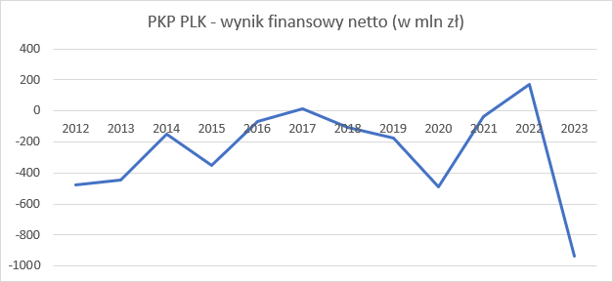

**Kontakt dla mediów:**

Karol Jakubowski  
Zespół prasowy  
PKP Polskie Linie Kolejowe S.A.  
[rzecznik@plk-sa.pl](mailto:rzecznik@plk-sa.pl)  
T: +48 22 473 30 02